**Тема сама промежуточная, между ASP.NET и ASP.Net Core**

**ASP.Net Core и проект Katana**

**OWIN** – это open web interface for .NET, важное понятие, которое позволяет понять подход как разрабатываются большие сервера сейчас. OWIN – это интерфейс, которые описывает взаимодействие веб-сервера с серверным приложением и хостом (три компонента), которые взаимодействуют на сервере. Это приложение, которые мы разрабатываем, это веб-сервер, которые принимает запросы и есть хотс – приложение, в которое встраивается веб-сервер и приложение которое мы разработали (эти компоненты мы выделяем в рамках сервера). Хост опеспечивает процесс операционной системы. И вот взаимодействие между 3 этими компонентами описывается с помощью интерфейса OWIN.

Owing.org – там описан.

OWIN описывает подход в организации серверного программного обеспечения, которое существует сейчас в .Net, и этот подход помог легко перескочить с ASP .Net на ASP .Net Core

**АРХИТЕКТУРА OWIN**

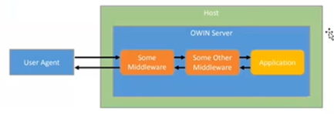

Есть хост (серверная часть), OWIN сервер (т.е. веб-сервер). Оранжевые и жёлтые – это собственно наше приложение (бизне логика)

OWIN описывает о том, как они между собой все взаимодействуют.

User Agent – это http клиент, которые взаимодействует по http протоколу взаимодействует с нашим приложением (сервером).

Для чего нам нужен хоcn, для того чтобы создать процесс операционной системы и управляет жизненным циклом OWIN . Вот такое приложение, которое может включить в себя кусок сервера и нашего приложения и называется хостом.

OWIN – фактически набор интерфейсов, которые должны реализовывать объекты сервера и объекты хоста и объекты приложения.

В соответствии со спецификацией OWIN есть проект Katana у Microsoft, которая реализовала OWIN сервер. В качестве Хоста можно использовать не только IIS, а ещё другое приложение (self-hosting). И кроме того, интерфейс позволяет подключать middleware модули, которые входят в состав самой бизнес логики.

**Katana**

Предлагает два варианта реализации сервера.

Первый вариант

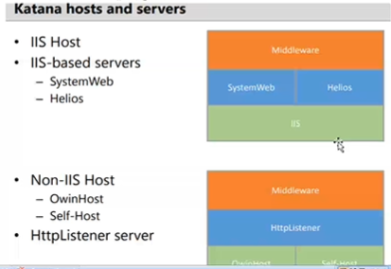

На основе IIS, два варианта серверов : systemweb, helios.

Доступны middleware

И без использования IIS

Либо OWIN хост или Self-host. Или предлагает использовать только HttpListener server.

В соответсвии с OWIN интерфейсом, существуют некоторые фреймворки, которые позволяют реализовать взаимодействие наших 3-х компонентов.

Web-api

SignalR

Nancy

Simple.Web и т.д.

Таким образом для существует этот подход, он делается для того, чтобы мы могли сами разрабатывать любые компоненты, которые здесь есть. Есть набор интерфейсов, которые есть в этих трёх компонентах и в соответствии с ними мы может разрабатывать свои собственные и получать свои конфигурации (собственные фреймворки).

В Классе Startup Owin он занимается стартом приложения и конфигурацией OWIN-приложения OWIN-сервера. И дальше через nuget мы можем докачивать различные пакеты.